Atelier
François Peltier
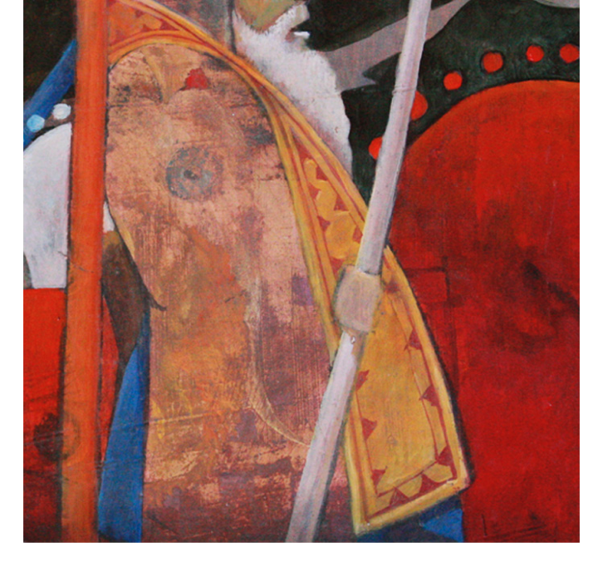
Glacis & Créations
dirigé par François Peltier

Date du stage : 18 au 22 juillet 2016
19 au 23 septembre 2016

Nom: Prénom :
Adresse : Code Postal, ville , pays :

tél : courriel :
site (si il y a lieu ) :
sexe : date de naissance :
Expérience picturale :

Formation :

Texte libre :

Le stage a un coût de 600 €. L’accompte de la moitié de la somme (300 €) est versé par chèque à l’ordre de François Peltier, à l’inscription le solde étant payé lors du premier jour du stage
En deça de trois inscrits, le stage sera annulé. En cas d’annulation de ma part, l’accompte sera bien entendu remboursé. En cas d’annulation du stagiaire moins de trois semaines avant la date, l’accompte sera conservé.

.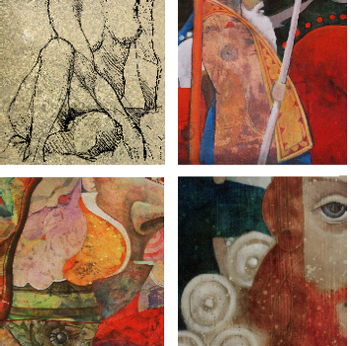
stage@atelierpeltier.com www.atelierpeltier.com 06 31 86 54 48

